Anleitung für das Braillebild: Heißluftballon
große Variante: 15 Zeilen mit bis zu 20 Formen
kleine Variante: 4 Zeilen mit bis zu 5 Formen

Auch unter „den Wolken muss die Freiheit wohl grenzenlos sein“
Ein Heißluftballon ist ein interessantes Fortbewegungsmittel, welches den Auftrieb heißer Luft in seinem Inneren nutzt. Gerade an ruhigen, sonnigen Herbsttagen kann man viele von ihnen aus der Ferne beobachten. Obwohl der Korb ganz unten auf unserem Bild winzig klein erscheint, haben stattliche 12 Personen Platz darin. Ein Pilot fährt den Ballon, der sich sicher mit einer Geschwindigkeit von 25–30 km/h etwa 200 m über dem Boden bewegt. Der Heißluftballon, der über Tragseile mit dem Fahrgastkorb verbunden ist, hat eine ganz ähnliche Form wie ein Luftballon.
Heißluftballons können ganz unterschiedlich gestaltet sein. Viele tragen Werbebotschaften. Jetzt bist du dran. Du kannst etwas hineinmalen, aufkleben, eine Botschaft schreiben oder eines unserer kleinen Bilder auf den Ballon braillen.
Der kleine Ballon passt auf Lesezeichen oder Postkarten und eignet sich gut als Beschriftung für deinen Physikordner in der Schule.

So geht’s
Tippe die Zeichen mit Hilfe der folgenden Anleitung auf der Punktschriftmaschine. Zwei oder drei Großbuchstaben wie zum Beispiel „AU“ oder „SCH“ sind Kürzungen. Alle Zeichen findest du in unserem Alphabet.

So geht der große Heißluftballon:
- 4mal Leerzeichen, Satzpunkt, Komma, 4mal Punkt 4, 4mal a, Punkt 5, Punkt 6
- 2mal Leerzeichen, Satzpunkt, a, 12mal Leerzeichen, Punkt 4, Punkt 6
- Leerzeichen, ÄU, 16mal Leerzeichen, AU
- Punkt 5, 18mal Leerzeichen, Komma
- k, 18mal Leerzeichen, Punkte 4,6
- Komma, 18mal Leerzeichen, Punkt 5
- Punkt 4, Satzpunkt, 16mal Leerzeichen, Punkt 6, a
- Leerzeichen, Punkt 4, Satzpunkt, 14mal Leerzeichen, Punkt 6, a
- 2mal Leerzeichen, Punkt 4, Satzpunkt, 12mal Leerzeichen, Punkt 6, a
- 4mal Leerzeichen, Fragezeichen, 10mal Leerzeichen, Punkte 3,5
- 5mal Leerzeichen, Punkt 4, Satzpunkt, 6mal Leerzeichen, Punkt 6, a
- 7mal Leerzeichen, e, 4mal Leerzeichen, i
- 8mal Leerzeichen, Punkt 4, 2mal Bindestrich, a
- 9mal Leerzeichen, Punkte 4,5,6, l
- 9mal Leerzeichen, 2mal Vollzeichen

So sieht das Bild aus
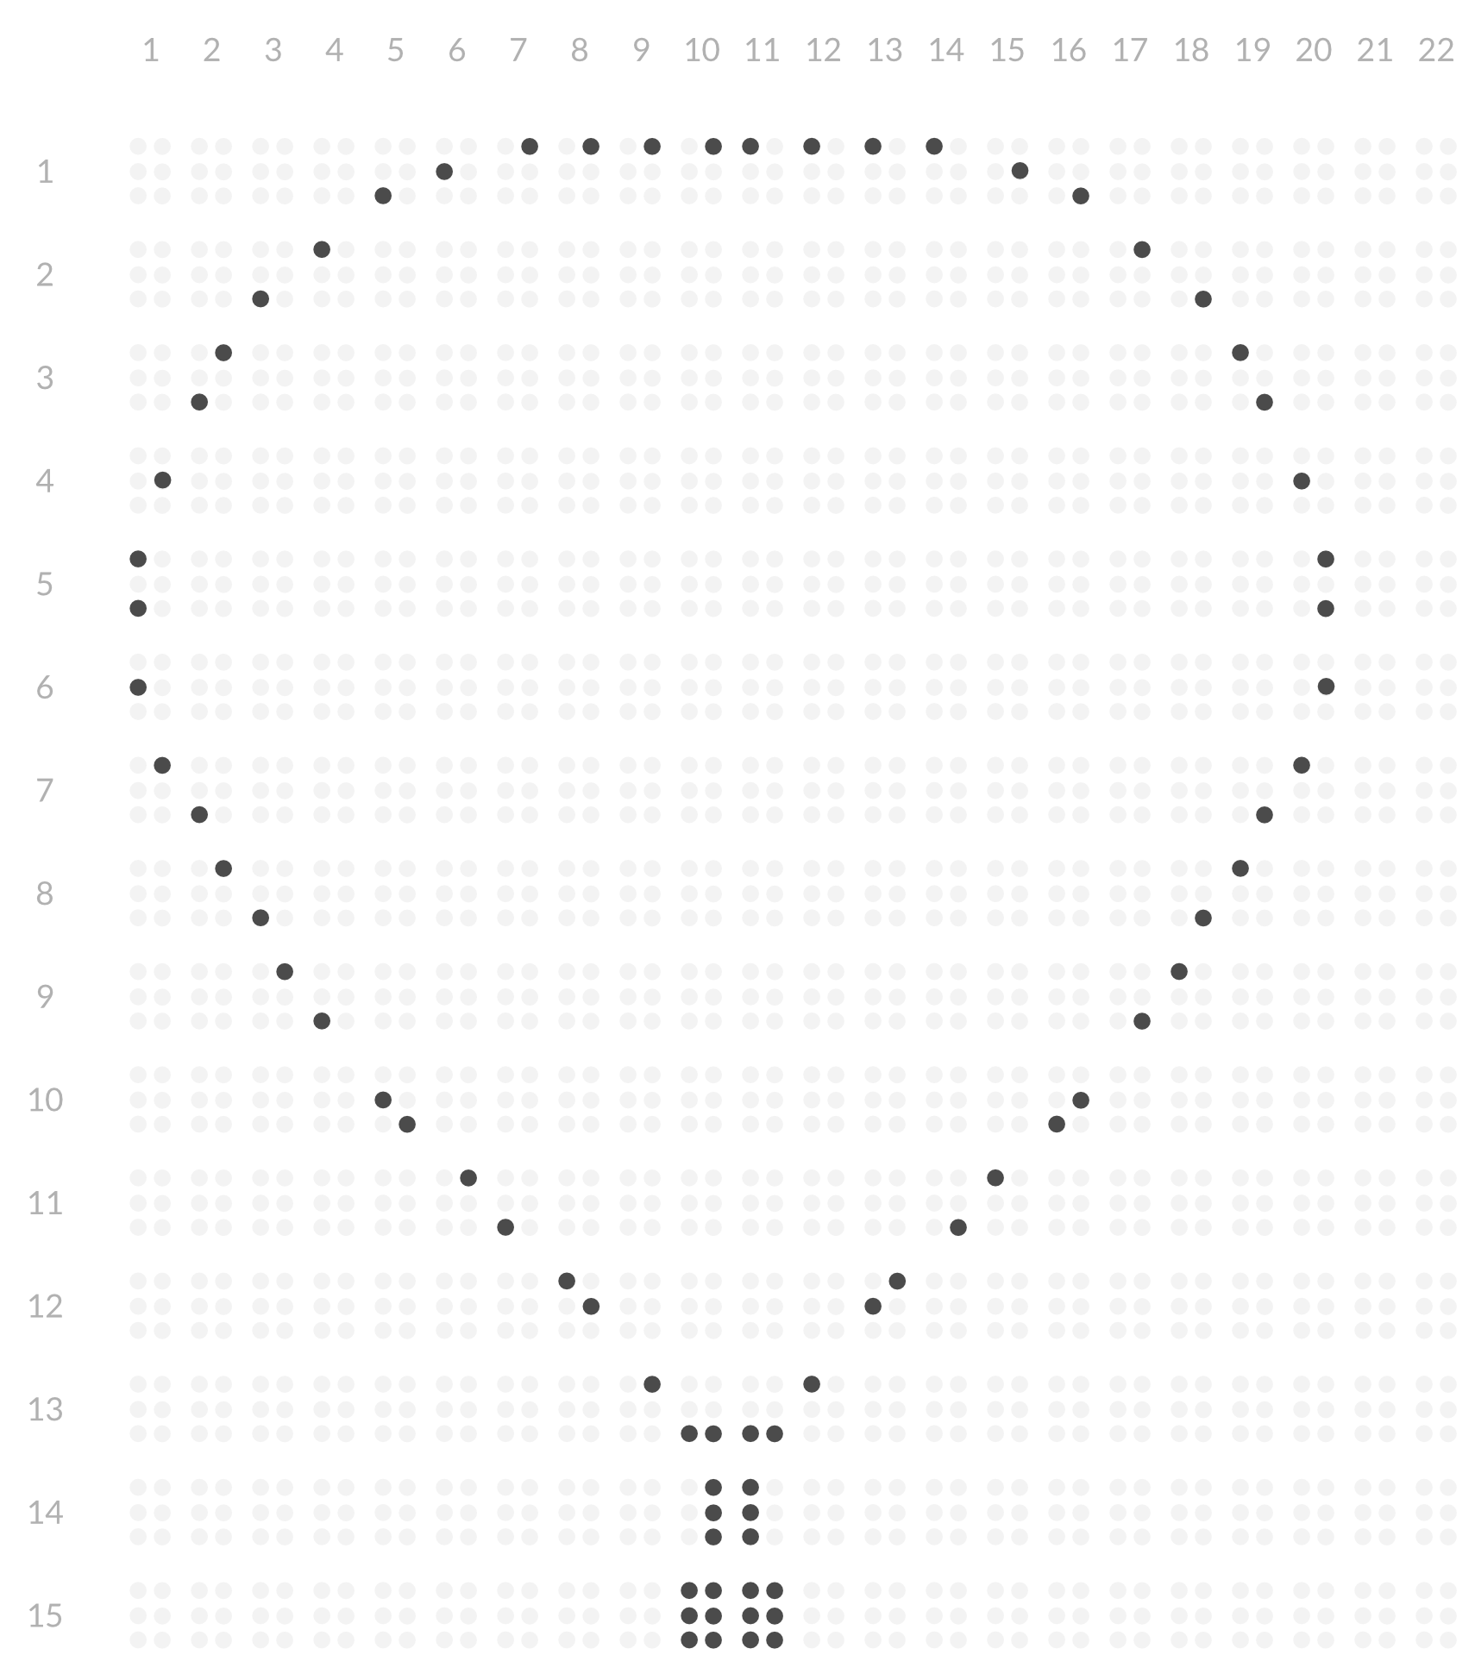

So geht der kleine Heißluftballon:
- Punkt 6, Komma, c, Punkt 5, Satzpunkt
- k, 3mal Leerzeichen, Punkte 4,6
- Punkt 4, Fragezeichen, Leerzeichen, Punkte 3,5, a
- 2mal Leerzeichen, g

So sieht das Bild aus
